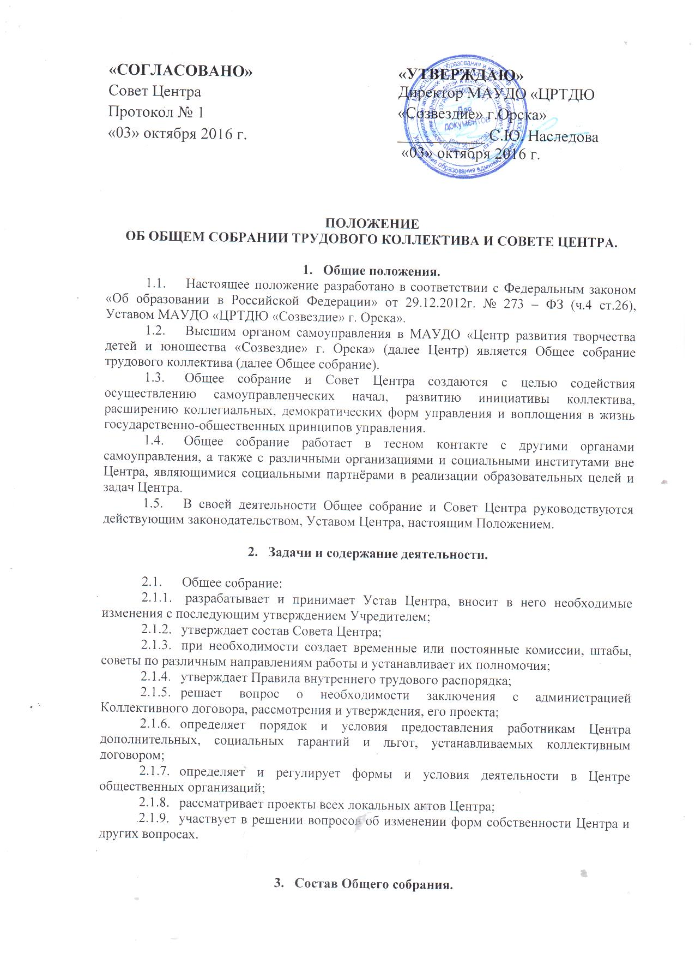

«СОГЛАСОВАНО»  Совет Центра  Протокол № 1  «03» октября 2016 г. | «УТВЕРЖДАЮ»  Директор МАУДО «ЦРТДЮ  «Созвездие» г.Орска»  ___________ С.Ю. Наследова  «03» октября 2016 г.
ПОЛОЖЕНИЕ
ОБ ОБЩЕМ СОБРАНИИ ТРУДОВОГО КОЛЛЕКТИВА И СОВЕТЕ ЦЕНТРА.

- Общие положения.
  - Настоящее положение разработано в соответствии с Федеральным законом «Об образовании в Российской Федерации» от 29.12.2012г. № 273 – ФЗ (ч.4 ст.26), Уставом МАУДО «ЦРТДЮ «Созвездие» г. Орска».
  - Высшим органом самоуправления в МАУДО «Центр развития творчества детей и юношества «Созвездие» г. Орска» (далее Центр) является Общее собрание трудового коллектива (далее Общее собрание).
  - Общее собрание и Совет Центра создаются с целью содействия осуществлению самоуправленческих начал, развитию инициативы коллектива, расширению коллегиальных, демократических форм управления и воплощения в жизнь государственно-общественных принципов управления.
  - Общее собрание работает в тесном контакте с другими органами самоуправления, а также с различными организациями и социальными институтами вне Центра, являющимися социальными партнёрами в реализации образовательных целей и задач Центра.
  - В своей деятельности Общее собрание и Совет Центра руководствуются действующим законодательством, Уставом Центра, настоящим Положением.

- Задачи и содержание деятельности.

  - Общее собрание:
    - разрабатывает и принимает Устав Центра, вносит в него необходимые изменения с последующим утверждением Учредителем;
    - утверждает состав Совета Центра;
    - при необходимости создает временные или постоянные комиссии, штабы, советы по различным направлениям работы и устанавливает их полномочия;
    - утверждает Правила внутреннего трудового распорядка;
    - решает вопрос о необходимости заключения с администрацией Коллективного договора, рассмотрения и утверждения, его проекта;
    - определяет порядок и условия предоставления работникам Центра дополнительных, социальных гарантий и льгот, устанавливаемых коллективным договором;
    - определяет и регулирует формы и условия деятельности в Центре общественных организаций;
    - рассматривает проекты всех локальных актов Центра;
    - участвует в решении вопросов об изменении форм собственности Центра и других вопросах.

- Состав Общего собрания.

3.1. В работе Общего собрания принимают участие все сотрудники Центра, для которых Центр является основным местом работы. При необходимости в работе Общего собрания могут участвовать: учащиеся, родители /законные представители/, представители Учредителя.

- Организация деятельности.

  - Общее собрание проводится не реже одного раза в год.
  - Решение Общего собрания является правомочным, если на нем присутствовало не менее двух третей численности всех основных сотрудников Центра и за него проголосовало не менее 2/3 присутствующих на собрании.
  - Решения Общего собрания, принятые в пределах его полномочий и в соответствии с законодательством, обязательны для администрации и всех членов коллектива.
  - В период между Общими собраниями в роли постоянно действующего органа управления выступает Совет Центра /Совет/.

- Совет Центра.

  - Общие положения.
    - Совет является постоянно действующим совещательным органом для рассмотрения основополагающих вопросов деятельности Центра.
  - Задачи и содержание деятельности Совета Центра:
    - организует выполнение решений Общих собраний;
    - обеспечивает социальную защиту детей;
    - представляет, совместно с директором в государственных и общественных организациях интересы Центра;
    - определяет дополнительные услуги в сфере образования, воспитания и развития учащихся;
    - заслушивает отчеты о работе директора Центра, его заместителей, руководителей структурных подразделений и отдельных педагогов;
    - утверждает Программу развития Центра;
    - осуществляет контроль за подбором и расстановкой кадров, выступает с инициативой расторжения трудовых договоров /контрактов/ с лицами, несоответствующими занимаемой должности;
    - представляет педагогических работников Центра к различного рода поощрениям и наградам;
    - рассматривает проекты всех локальных актов Центра;
    - в рамках действующего законодательства принимает необходимые меры, ограждающие педагогических работников и администрацию Центра от необоснованного вмешательства в их профессиональную и должностную деятельность, ограничения ее самостоятельности, выходит по этим вопросам в соответствующие органы.
  - Состав Совета Центра.
    - Состав Совета избирается на Общем собрании трудового коллектива Центра, в соответствии с нормой представительства:
- от руководящих работников Центра /заместители директора Центра, руководители структурных подразделений/ - не менее 3 человек;
- от педагогических работников – не менее 2 человек;
- от родительской общественности – не менее 1 человек;
- от рабочих и служащих – не менее 1 человека.
    - В состав Совета в обязательном порядке входят: директор Центра, председатель Профсоюзного комитета, представитель родительской общественности, сотрудники Центра.
5.4. Организация деятельности.
5.4.1. Члены Совета выполняют свои обязанности на общественных началах.
5.4.2.Общее собрание трудового коллектива Центра может досрочно вывести члена Совета из его состава.
    - Руководство работой Совета Центра осуществляет председатель, избранный из его состава путем открытого голосования простым большинством голосов.
    - Каждый из членов Совета имеет право свободного выхода из его состава. При смене директора Центра, председателя профкома, представителя родительской общественности данные сотрудники автоматически выходят из состава Совета Центра, а вновь назначенные /избранные/ на их должности сотрудники вводятся в состав Совета в соответствии с данным Положением.
    - Член Совета может потребовать обсуждения Советом любого вопроса, касающегося деятельности учреждения, если его предложение поддержит 1/3 членов Совета.
    - Совет созывается не реже 4 раз в год.
    - Решение Совета является правомочным, если на его заседании не менее 2/3 его состава и за него проголосовало не менее 2/3 присутствующих.
    - Решения Совета, принятые в пределах его полномочий и в соответствии с действующим законодательством, обязательны для администрации и всех членов коллектива Центра, обучающихся в Центре и их родителей/лиц, их заменяющих/.

- Документация Общего собрания и Совета Центра.

  - В ходе каждого заседания Общего собрания и Совета Центра оформляется протокол с указанием даты проведения заседания, присутствующих на нем членов, с указанием причин отсутствующих на нем членов, повестки дня, ходе заседания, принятого решения с указанием сроков и исполнителей.
  - Протокол заверяется подписью председателя Общего собрания, Совета Центра и секретарем, хранится в делах Центра постоянно.
  - Для ведения протоколов заседаний Общего собрания, Совета Центра избирается секретарь простым голосованием сроком на 1 год.

- Ликвидация Общего собрания и Совета Центра.

  - Общее собрание и Совет Центра могут быть ликвидирован только в случаях:
- ликвидации учреждения или его слияния с другим учреждением;
- по решению избравшего их органа или назначившего их должностного лица.

